תוצאות - המשתמש רואה את המגרשים שעלו בחיפוש.

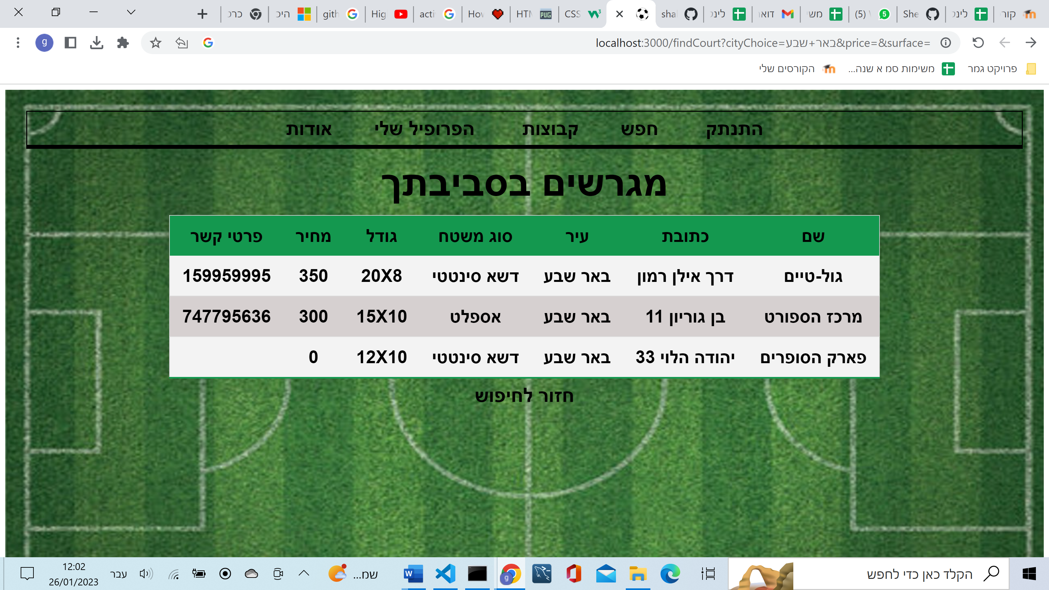

קבוצות - בעמוד זה המשתמש יכול להקים קבוצה חדשה או להצטרף לקבוצה קיימת.

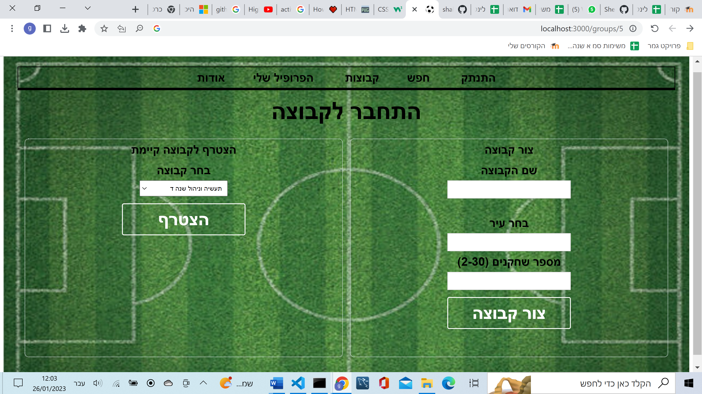

הפרופיל שלי - בעמוד זה המשתמש יכול לצפות ולעדכן את הפרטים שלו. מעמוד זה אפשר להגיע לעמוד "הקבוצות שלי".

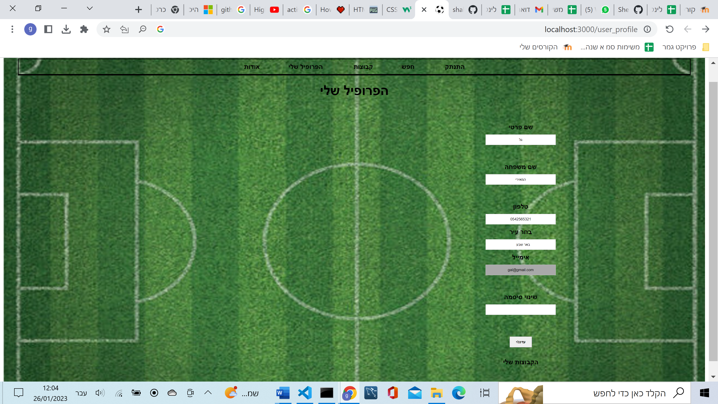

הקבוצות שלי - המשתמש רואה לאיזה קבוצות הוא שייך וקיימת לו אפשרות לצאת מקבוצה.

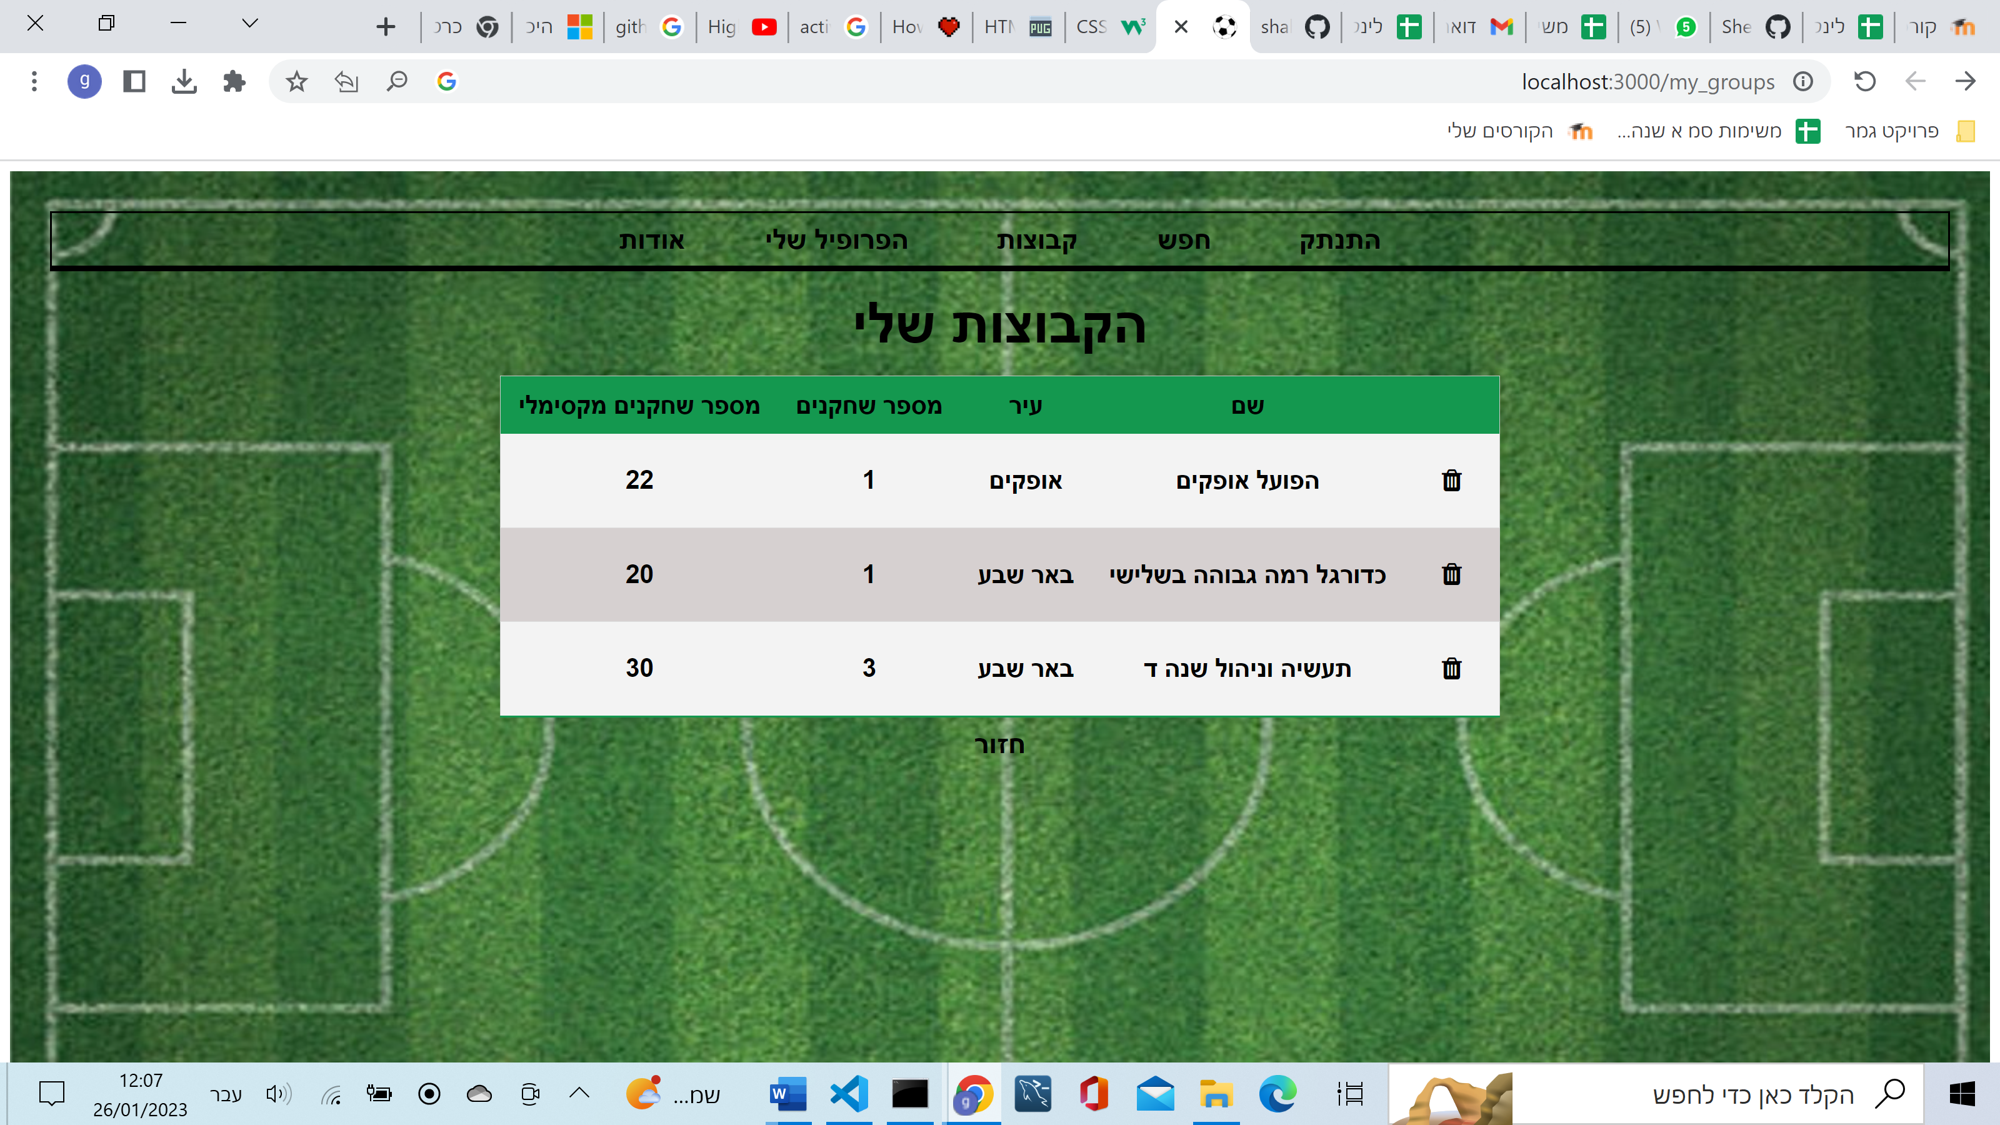

אודות - בעמוד זה קיים הסבר קצר על האתר.

